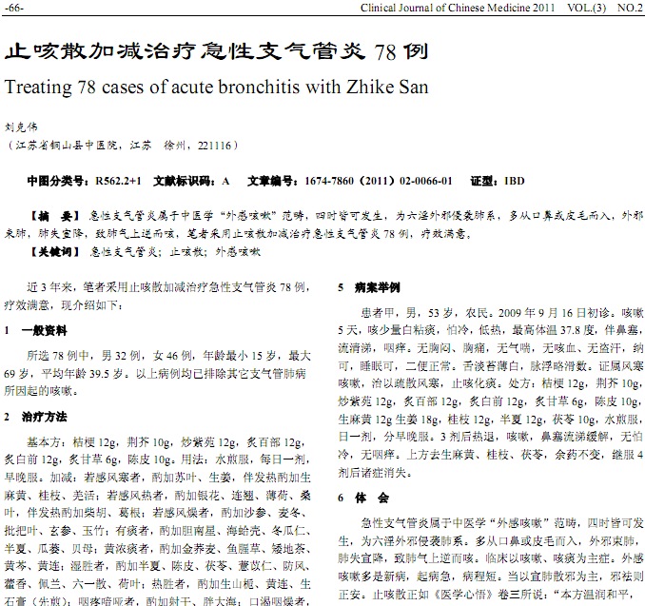
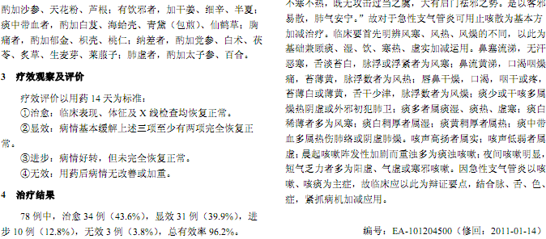
相似文献：
 | 浅谈氧驱动雾化吸入氨溴索对毛细支气管炎治疗作用的研究 |  | 58-58,60
 | 石海澄老中医治疗慢性支气管炎的经验 |  | 84-85

